Remonstrantse Gemeente Sommelsdijk

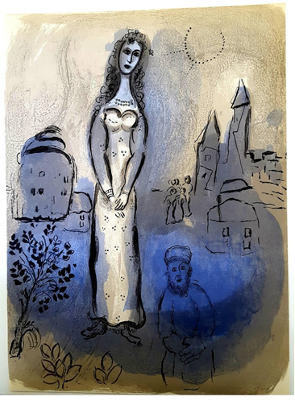
Zondag 20 september 2020

Remonstrantse Gemeente Sommelsdijk

Voorganger Barbara M. Veenman
Organist Sjaliene de Waal, m.m.v. Chloë de Waal (sopraan)

Welkom

Lied 216
1. Dit is een morgen als ooit de eerste,
zingende vogels geven hem door.
Dank voor het zingen, dank voor de morgen,
beide ontspringen nieuw aan het woord.

2. Dauw op de aarde, zonlicht van boven,
vochtige aarde, geurig als toen.
Dank voor gewassen, grassen en bomen,
al wie hier wandelt, ziet: het is goed.

3. Dag van mijn leven, licht voor mijn ogen,
licht dat ooit speelde waar Eden lag.
Dank elke morgen Gods nieuwe schepping,
dank opgetogen Gods nieuwe dag.

Votum en groet

Antwoordlied (melodie psalm 134)
Tot U, Heer, is ons hart gericht.
Hier zijn wij, open voor uw licht.
Gij geeft ons kracht tot stilt’ en strijd;
kom tot ons, Eeuw’ge, in de tijd.
Amen.

Gebed
Lied 647: 1
1. Voor mensen die naamloos, kwetsbaar en weerloos,
door het leven gaan, ontwaakt hier nieuw leven,
wordt kracht gegeven: wij krijgen een naam.

Lezing Psalm 22 (Karel Eykman)
Mijn God, mijn God, waarom laat je mij in de steek?
Waarom ben je ver weg nu ik om je schreeuw?
Iedereen die mij ziet, lacht mij uit. Iedereen scheldt op mij en spuugt naar mij.
Als hij zo in God gelooft, zeggen ze, laat die hem dan helpen. Die kan hem toch redden?
Kom haastig om te helpen. Je geeft altijd antwoord. Je bent niet ver weg. Jij kijkt niet neer op wie er ellendig aan toe is. Jij bent dichtbij als iemand je nodig heeft.
Dat zullen ze weten, overal op aarde.

Lied 647: 2
2. Voor mensen die roepend, tastend en zoekend,
door het leven gaan, verschijnt hier een teken,
brood om te breken: wij kunnen bestaan.

Lezing Ester 1: 10-20

Lied 647: 3
3. Voor mensen die vragend, wachtend en wakend,
door het leven gaan, weerklinken hier woorden,
God wil ons horen: wij worden verstaan.

Lezing Ester 2: 5-11

Lied 647: 4
4. Voor mensen die hopend, wankel gelovend,
door het leven gaan, herstelt God uit duister,
Adam in luister: wij dragen zijn naam.

Preek

Orgelspel

Stilte

Dankgebed, voorbeden, stil gebed en gezamenlijk Onze Vader

Mededelingen en inzameling

Lied 416: 1-3
1. Ga met God en Hij zal met je zijn, jou nabij op al je wegen,
met zijn raad en troost en zegen. Ga met God en Hij zal met je zijn.

2. Ga met God en Hij zal met je zijn, bij gevaar, in bange tijden,
over jou zijn vleugels spreiden. Ga met God en Hij zal met je zijn.

3. Ga met God en Hij zal met je zijn, in zijn liefde je bewaren,
in de dood je leven sparen. Ga met God en Hij zal met je zijn.

Uitzending en zegen

Lied 416: 4
4. Ga met God en Hij zal met je zijn, tot wij weer elkaar ontmoeten,
in zijn naam elkaar begroeten. Ga met God en Hij zal met je zijn.

De Nederlandse theologe Barbara M. Veenman (Rotterdam, 1962) schrijft al twintig jaar boeken die lezers in het hart weten te raken. Haar laatste Young Adult-reeks over engelen en demonen leverde haar in de vaderlandse pers de bijnaam ‘de Nederlandse J.K. Rowling’ op.
Eind 2019 verscheen het laatste boek van haar hand, getiteld ‘Freakshow’, over een bijzondere groep buitenbeentjes op zoek naar een wonder.

www.barbaraveenman.nl

